无人机自主飞行精确定位导航在环境安全中的应用

陈楠1，宋智礼2

（1 上海应用技术大学，上海，200000；2 上海应用技术大学，上海,200000）

**摘 要**：针对环境安全监测与检测中的不足，提出一种利用无人机的自主精确定位导航的方法实现对环境的监测与检测。利用无人机携带便携式检测装备对目标区域进行环境监测与检测，关键在于无人机的自主飞行以及精确定位导航。在无人机自主飞行阶段，利用图像特征以及地理坐标特征实现无人机的自主飞行；在图像匹配阶段，利用特征地标的新方法来进行图像匹配。实验表明，该方法具有一定的稳定性和鲁棒性，能够有效的应用于环境安全的监测与检测中，提高了效率。

**关键字**：环境安全；无人机自主飞行；精确定位导航；特征地标；图像匹配；鲁棒性

中图分类号： 文献标识码： 文章编号：

Application of UAV autonomous flight precise positioning navigation in environmental safety

Chen nan1 Chen nan[1]*  Song Zhi-li2

(1 *Shanghai Institute of Technology* ,*Shanghai China*,200000;2 *Shanghai Institute of Technology*,*Shanghai China*,200000)

**Abstract**: Aiming at the deficiencies in environmental safety monitoring and detection, this paper proposes a method to realize the monitoring and detection of the environment by using the self-accurate positioning navigation method of the UAV. Utilizing UAV carrying portable testing equipment to carry out environmental monitoring and detection of the target area, the key lies in the autonomous flight of the UAV and precise positioning and navigation. In the autonomous flight phase of the UAV, the autonomous flight of the UAV is realized by using the image features and geographic coordinates. In the image matching phase, a new method of feature landmarks is used for image matching. Experiments show that the method has certain stability and robustness, and can be effectively applied to environmental safety monitoring and detection, improving efficiency.

Key words: Environmental safety; Autonomous flight of UAV; Precise positioning and navigation; Feature landmarks; Image matching; Robustness

0 引言

目前，环境安全越来越重要，关注的人也越来越多，例如污水排放、森林火灾、化工污染等环境安全问题对大众居民的生活生产都会产生很大的困扰。为了防治与防止环境问题的恶劣，有必要对其易发生安全隐患的地方进行监测与检测。在对这些恶劣环境进行监测与检测时，为了减少对人员的伤害，通常会利用无人机携带便携式装备对其进行监测与检测。对这些污染源进行监测与检测的时候，我们必须要保证采集的数据是正确无误且是相对应的，例如，采集化工厂废气数据时，然而却采集了污水厂废气数据，这样同样会造成错误分析，从而导致做无用功。为了得到正确的数据源，在使用无人机的情况下，必须保证无人机能够实现精确定位导航，才能够保证数据的正确性。

无人机定位导航，目前仍然存在着无法精确定位导航的问题，容易出现需要二次导航或者多次导航的问题。例如预先设想定位导航至A区域，结果却是B区域或者A区域以外的部分，这样就不能够获取正确的信息，导致做功无效.

针对以上问题，论文提出一种基于地标特征的方法实现无人机的自主精确定位导航。无人机自主通过飞行通过规定好的航线，自主进行姿态矫正、航线巡航，无需过多人工参与。在精确定位的过程中，利用特征地标方法实现精确定位。综合利用图像中点的特征以及边界轮廓曲线的特征，结合一种新的特征地标的匹配方法实现无人机定位的精确匹配。实验表明，该方法能够实现无人机的精确定位导航且具有较高的稳定性以及鲁棒性。

文章主要以无人机的自主飞行已经精确定位导航为主要研究目标，环境安全监测与检测不做详细概述。第二节为基本原理，第三节为方法步骤，第四节为实验分析，第五节为结论。

1 基本原理

整个数据采集系统也即是无人机网络系统，通过无人机的精确定位导航，再利用便携式数据采集装备进行数据采集然后传输至数据管理中心，通过整个网络系统，完成数据采集、传输以及数据分析[1,2,3]。数据系统网络图如图1所示。



图1 数据系统网络图

1.1 飞行原理

无人机自主飞行利用自带摄像机与存储在数据库中的地图系统，确定飞行方向，利用所获取的图像与原始图像所形成的夹角关系确定当前的飞行偏向角，再利用目标站点与初始位置所形成的夹角得到飞行偏向角；调控好飞行速度以及飞行高度，并且将规划好的路线存储在数据库中，使无人机按照规划好的路线循环飞行[4,5,6]。

1.2 特征地标匹配法

特征地标，简言之就是利用标志性的地标特征，利用一个或者多个图像特征进行图像匹配。

特征地标利用图像轮廓特征或者是组合轮廓特征来匹配，利用轮廓中特征点所组成的三角形，计算其三角形面积。计算出获取的当前的图像三角形面积以及存储在数据库中相对应的三角形面积，然后再计算出两者的面积比；而后再计算出同曲线的多组面积比。对比多组面积比，在一定误差范围内，只要面积比相同或者相近，即可判断出精确位置，得到精确定位信息。

其中对于一个顶点分别为 ， ， 的三角形，它的广义面积（Triangle Area, 简称TAR）定义为如（1）所示：

 (1)

它是仿射变换的一个相对不变量[7,8,9,10]。

2 方法步骤分析

通过以上基本原理的描述可以知道，为了实现无人机自主飞行以及精确定位导航，主要分为两个过程，分别是无人机的自主飞行以及利用特征地标精确定位导航。

2.1 无人机自主飞行

无人机的自主飞行大致可以分为四个阶段，分别为初始阶段、飞行阶段、达到目标站点以及继续飞行阶段，通过这四个阶段的飞行，基本实现按照规定路线的循环飞行，已经能够达到自主飞行的目标。具体方法如下所示。

（1）初始阶段：

在初始地点释放无人机，利用相机获取当前图像数据，获取当前数据图像主要是为了确定在释放无人机之后当前的飞行的方向，而后确立下一站点飞行方向，并改善自身飞行方向角往下一个站点飞行；同时，在当前初始位置测算出当前位置到下一目标站点间的距离。

首先利用无人机所携带相机获取区域图像，然后与数据库中的图像进行匹配，通过几何变换，其中包括投影变换、仿射变换以及相似变换，使得两幅图像重合，即可得到当前无人机的飞行偏向角，如图2所示。

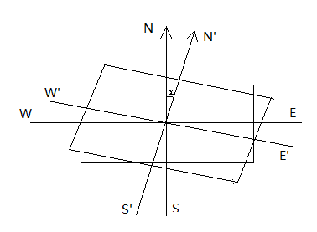

图2 几何变换示意图

当*N*与*N’*完全重合的时候，其间形成的夹角便是方向角，得到方向角之后可以得知飞行方向为北偏东，也即当前飞行方向为北偏东*。*

在飞行过程中，在遇到风力后出现偏离航向的问题，如果遇到这样的情况，无人机会自动矫正飞行偏向角，利用公式(2)得到当前的偏向角与飞行时偏向角之间的偏差得到，也即需要矫正的偏差角度。如果在遇到障碍的时候，会自动根据飞行遇到的障碍来避免事故，主要是通过调节高度来实现，如果改变飞行的水平位移，可能会导致无人机偏离目的地方向，如果是利用高度来实现避免障碍飞行的话，这样只改变了垂直高度，并不会导致飞机偏离航线。

 (2)

其中，如果为正值，则表示偏左飞行，若为负值，则表示偏右飞行。

确定当前飞行方向之后，在当前区域内检测完数据之后需要飞行到下一站点，方法如下，示意图如图3所示：

1）首先测算出两点连线与地图坐标轴之间的夹角，可以得到无人机接下来飞行的偏向角。

2）选取原始数据库图像中已经标记好的站点，测算出两点的欧式距离，然后根据地图比例可以得到两者间的实际距离，也即无人机达到下一站点的实际飞行距离*。*其中欧氏距离公式如下：

 (3)

其中表示第一个点坐标，表示第二个点坐标。

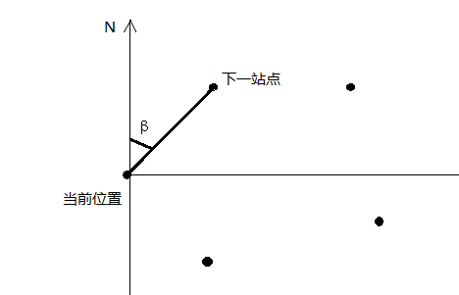

图3 自动飞行示意图

（2）飞行阶段

在飞行过程中，受到外界阻力可能会偏离当前航线，无人机会在一定时间间隔内自己调整飞行的偏向角，在一定的偏向范围内，始终保持着对目标站点的正向飞行。在微小的角度偏差范围内，可看作是误差范围。

（3）到达目标站点

飞行到达下一站点后，也即飞行距离等于测算距离之后，会暂停飞行；此时会进行目前所在位置的图像数据采集，并确定当前区域位置是否正确，且确定是否精确定位；接下来会计算飞行下一站点的飞行方向以及飞行距离，在计算出飞行方向以及距离之后，调整自身角度，飞往下一站点。

（4）继续飞行阶段

当到达一个站点后，需要前往下一目标站点飞行的时候，则需要再次按照上述的过程执行。通过上述过程的执行，实现了无人机按照规定路线巡航的目标。在环境安全检测的应用中实现了环境数据的循环获取，有利于数据分析。

2.2 精确定位导航

无人机自主飞行实现了无人机按照规定路线巡航的要求，但是每次到达目标点后还需要对目标点进行精确匹配，来保证每次所到站点都是需求站点。

精确定位匹配阶段可分为两个部分，第一部分是粗略匹配以及第二部分精确定位匹配。通过第一部分的粗略匹配，为第二部分的精确匹配做准备，如果在第一部分就不存在匹配关系，则可以直接跳过该目标站点的检测并报告出次站点为错误匹配站点，如果在粗略匹配存在匹配关系，则进行精确定位匹配，也即精确定位出当前位置。

2.2.1 粗匹配

粗匹配主要是进行无人机的初步定位，经过这一步可以判断出是否有必要进行精确定位，若在粗匹配的过程中就发现当前站点位置不是目标站点，就可以忽略精确定位，再次寻找目标站点并进行匹配；如果是目标站点位置区域，则进一步的进行精确定位匹配。

在粗匹配的过程中主要是利用了SIFT算法进行匹配计算，SIFT算法它能够找到更多的特征点，可以更大限度的减少遗漏和缺失，能够保证信息的完整；在利用SIFT算法提取特征点后再利用RANSAC优化算法对已经提取的特征点进行优化处理，剔除不稳定的特征点后，进行图像匹配，所得到的图像更加精确[11,12]。

SIFT算法主要步骤为以下两个步骤：

（1）提取特征向量；

（2）特征向量匹配。

其中尺度空间构造公式为：

 (4)

表示尺度空间，表示一个变化尺度的高斯函数，*表示卷积， $(x,y)$ 表示图像的像素位置， $σ$ 表示尺度因子。

RANSAC算法描述[13]：

1. 随机从数据集中随机抽出4个样本数据 (此4个样本之间不能共线)，计算出变换矩阵*H*，记为模型*M*；

2.计算数据集中所有数据与模型M的投影误差，若误差小于阈值，加入内点集 *I*；

3. 如果当前内点集I元素个数大于最优内点集*I_best*,则更新*I_best*=*I*，同时更新迭代次数*k*；

4. 如果迭代次数大于*k*,则退出; 否则迭代次数加1，并重复上述步骤。

 (5)

其中：迭代次数*k*在不大于最大迭代次数的情况下，是在不断更新而不是固定的；http://img.voidcn.com/vcimg/static/loading.png其中，*p*为置信度，一般取0.995；*w*为“内点”的比例；*m*为计算模型所需要的最少样本数=4。

2.2.2 精确定位匹配

在粗匹配结果正确的情况下，即可进行精确定位，利用特征地标方法实现精确定位匹配。精确定位匹配是为了能够确定当前具体位置，得到当前的具体位置才能更好的进行环境的监测与检测。特征地标精确匹配的方法如下：

（1）提取图像边界，并利用SIFT算法提取图像边界附近特征点集，并进行匹配；

（2）计算每个特征点最近的边界，并计算特征点最近边界的切交点集*Pi*、*Pj*；

（3）设定一组定比分点；

（4）在*Pi*中任取两点p1、p2,再根据λ*得到pλ，根据TAR描述，选定特征点pr、pt并计算得到三角形面积TAR（p1, p2, pr1）以及TAR（p1, p2, pr）,并计算出三角形面积比，记为，同理计算，计算方法如图4(a)、(b)所示。

 (6)

 (7)

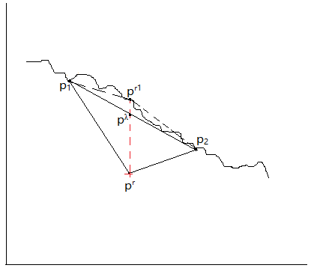 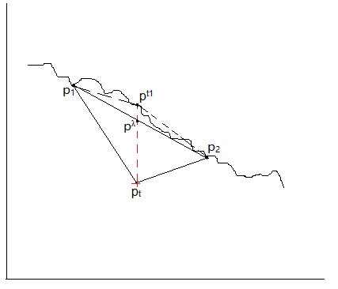

1. (b)

图4 面积计算示意图

其中点pλ是定比为λ*i*的定比分点。

在计算出上述面积比之后，用过设定一个确定的值δ，且利用已经得到的面积比以及计算其满足条件：

 (8)

在计算所取的特征点后，得到的计算值均满足上式条件，则可以判断出图像的精确匹配的结果，并输出其结果。

3 实验分析

实验主要是三个部分实验，第一部分是无人机自主飞行导航，第二部分是图像的初步匹配，第三部分是图像的精确匹配。

3.1 无人机自主飞行导航

第一部分：无人机模拟飞行实验路线图采用了校区内区域进行实验、数据采集以及数据分析。模拟飞行路线图如图5所示。

图5中的红色点作为无人机检测点，白色线条作为预先设定的无人机飞行路线，利用无人机模拟循环飞行并采集飞行数据以及图像数据。

在此模拟路线图的基础上可以完成无人机自主导航飞行实验，通过初始飞行方向的确定以及下一个站点目标方向与距离的确定，完成上述飞行模拟实验。

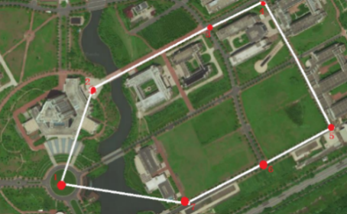

图5 模拟飞行路线图

模拟飞行实验路线选取的是校区内区域，其中路线图选择的是1:30（单位：m）比例放缩的地图。如图5所示，假设从最左站点开始，分别记号为1到7号站点，开始实验初试出发点为1号站点，初始方向为正北方向。其中模拟飞行时，无人机会将偏向角以及飞行距离数据传输给计算机（测算距离与实际飞行距离存在误差），实验分析数据表得到如表1所示，其中欧式距离为公式(1)计算得出。

表1 飞行测试数据

|  |  |  |  |
| --- | --- | --- | --- |
|  | Deflection Angle | Euclidean distance（unit：cm） | Measured flight distance（unit：m） |
| V1->V2 | North by east 18.5**°** | 6.269 | 189 |
| V2->V3 | North by east 61.7**°** | 8.435 | 247 |
| V3->V4 | North by east 64.3**°** | 3.721 | 111 |
| V4->V5 | **East by south 62.2°** | 9.192 | 268 |
| V5->V6 | East by south **63.4°** | 4.830 | 143 |
| V6->V7 | South by west 58.2**°** | 5.546 | 163 |
| V7->V1 | South by west **64.5°** | 7.992 | 236 |

3.2 图像初步匹配

利用SIFT算法提取特征后优化，并进行匹配，如图6(a)(b)所示。

由匹配结果可以看出，可以通过SIFT算法再由RANSAC算法优化后，可以得到良好的匹配效果。

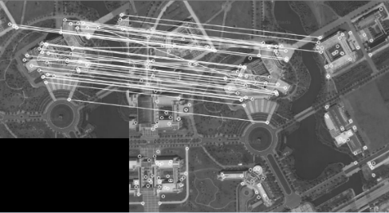 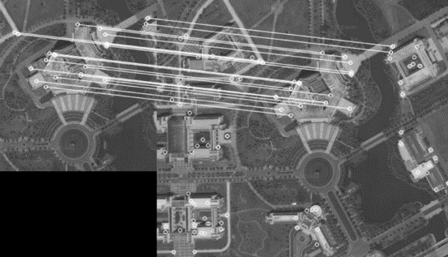

(a) (b)

图6 (a)SIFT算法匹配结果 (b)优化后匹配结果

3.3 精确定位匹配

选取如图7(a)(b)中所示三角形区域，计算其面积比并计算出 $ζ$ 的值，其中预先阈值δ设定为0.3，图7(a)为放大时候所选取的边界图像，其中三角形为特征三角形；图7(b)为原始图像中选取的边界图像，其三角形为特征三角形（两者曲线均经过一定的拟合），得到三角形后利用公式(6)(7)(8)计算出条件面积比，其计算结果如图8所示,来判断出两者是否匹配。

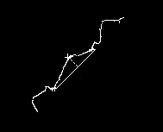 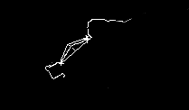

1. (b)

图7 (a)(b)分别为选取的特征三角形

实验过程中，总共选取5个特征点进行验证，一开始的阈值δ=0.3，其实验结果如下图所示，与实际选取以及拟合过程中存在一定的误差。

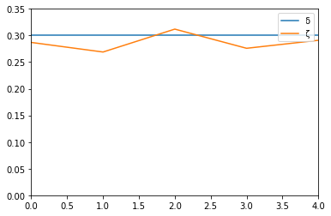

图8 面积比及其阈值比较图

4 结论

针对无人机的精确定位导航，本文提出了使用特征地标的匹配方法。首先，实现了无人机的自动飞行控制，在不利用GPS导航定位的情况下实现自动飞行控制，一定程度上降低了成本；然后，利用特征地标图像匹配方法实现无人机的精确定位导航。从可行性方面来看，使用无人机采集数据可行有效；从实验结果看，在一定误差范围内，通过特征地标匹配方法可以实现无人机的精准定位导航，在一定程度上，提高了无人机定位导航的准确率和效率；从应用方面来看，可应用于环境安全的监测与检测中，实现无需过多人工参与的有效的数据采集。

[参 考 文 献]

[1] K. Daniel, S. Rohde, N. Goddemeier and C. Wietfeld. Cognitive Agent Mobility for Aerial Sensor Networks.IEEE Sensors Journal, Nov. 2011，vol. 11, no. 11, pp.2671-2682.

[2] M. R. Brunt and B. M. Strimbu. A networked swarm model for UAV deployment in the assessment of forest environments [A]. //2015 IEEE Tenth International Conference on Intelligent Sensors, Sensor Networks and Information Processing (ISSNIP) [C], Singapore, 2015, pp. 1-6.

[3]James F Kurose. Computer networking:A top-down approach featuring the Internet,3/E[M]. Pearson Education India, 2005.

[4]侯永锋，陆连山，高尚德，刘雨生.基于PD算法的四旋翼飞行器控制系统研究.机械科学与技术，2012(03).

[5] 郑伟光.四旋翼无人机飞行姿态控制系统研究，[D].长春:长春理工大学，2010.

[6] 姜成平.一种四旋翼无人机控制系统的设计与实现研究，[D].哈尔滨:哈尔滨工业大学，2014.

[7] N. Alajlan, I. El Rube, M. Kamel, and G. Freeman. Shape retrieval using triangle-area representation and dynamic space warping [J]. Pattern Recognition, 2007, vol. 40, no. 7, pp. 1911–1920.

[8] 年华，孙立于，艳波.Harris-Laplace结合SURF的遥感图像匹配拼接方法[J],遥感技术与应用，2016,37(6):95-101。

[9] 吴东东，周东翔，关涛，宋保.一种基于轮廓多边形逼近的可见光与红外图像配准方法[J]，计算机应用与软件, 2012, 29 (10): 28-30。

[10]李超，于飞，康晓军.一种模板匹配的快速实现方法[J]。航天返回与遥感[J]， 2016,37(1):63-70。

[11] 宋佳乾，汪西原．基于改进 SIFT 特征点匹配的图像拼接算法［J］.计算机测量与控制，2015，23( 2) : 512－515．

[12] D. Lowe. Object recognition from local scale-invariant features[C]. Computer Vision, 1999. The Proceedings of the Seventh IEEE International Conference on, vol. 2. IEEE, 1999, pp. 1150–1157.

[13] 田文,王宏远,徐帆,方磊.RANSAC算法的自适应Tc,d预检验[J].中国图象图形学报,2009,14(5):973-977

|  |  |  |  |
| --- | --- | --- | --- |
| **第一作者单位** | **上海应用技术大学** | | |
| **第一作者姓名** | **陈楠** | **研究方向** | **图像处理，计算机视觉，无人机飞行控制** |
| **E-mail** | **1650355580@qq.com** | **联系电话** | **15751593013** |
| **邮编** | **201499** | **手机** |  |
| **通信地址** | **上海市奉贤区海泉路100号上海应用技术大学** | | |
| **投稿栏目** | **计算机控制** | | |

第一作者简介：

陈楠（1994-），江苏扬州人，在读硕士，研究方向：图像处理、计算机视觉、无人机飞行控制

第二作者简介：

宋智礼（1974-），山东人，复旦大学博士，硕士生导师，讲师，研究方向：图像配准、遥感图像处理、形状分析、计算机视觉、人工智能、神经计算

1. 收稿日期：

   基金项目：上海市科学技术委员会自然基金项目“遥感与地理信息系统中全自动高精度图像配准新技术的研究”(12ZR1431000)

   Fund Project: Shanghai Science and Technology Commission Natural Fund Project "Research on Automatic High-Precision Image Registration New Technology in Remote Sensing and Geographic Information System" (12ZR1431000)